d, 2
Phonologie
Le
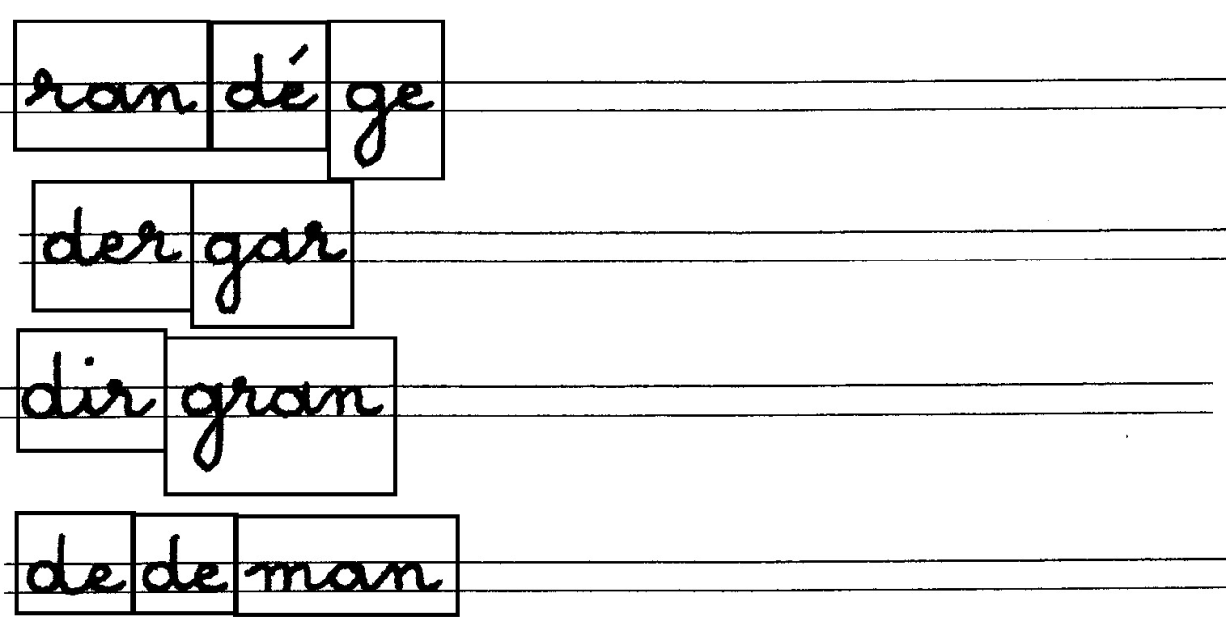
1- Remets les sylabes en ordre et recopie le mot :

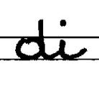
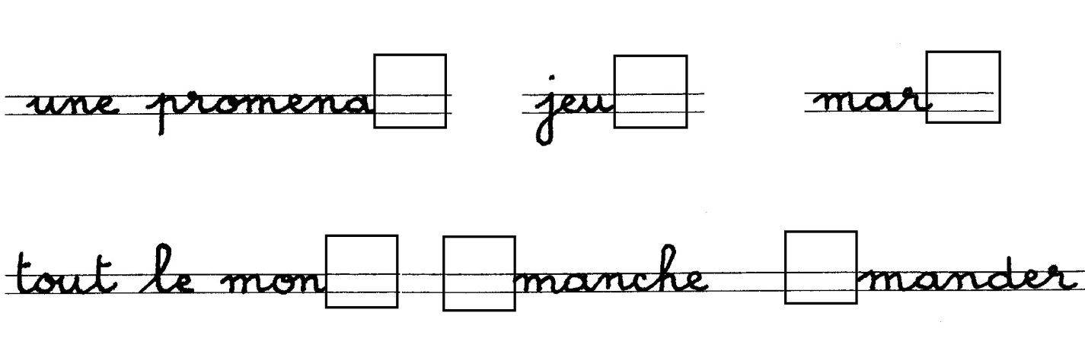
2- Complète ave la syllabe ou

3- Entoure les mots dictés à chaque ligne.

promenade demande demander lundi

grande grandir gronder dos danser

salade radis douche douché doigt

dentifrice domino cadeau dé crocodile

